# KATA PENGANTAR

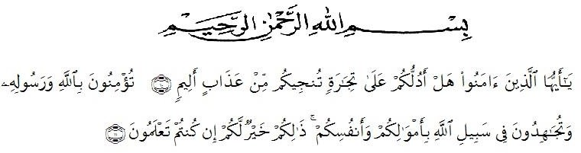Artinya :

Hai orang-orang yang beriman, sukakah kamu aku tunjukkan suatu perniagaan yang dapat menyelamatkan kamu dari azab yang pedih? (yaitu) kamu beriman kepada Allah dan Rasulnya dan berjihad dijalan-Nya dengan harta dan jiwamu, itulah yang lebih baik bagimu jika kamu mengetahuinya (QS. Ash-shaff: 10-11).

Segala puji sykur penulis ucapkan kepada Tuhan Yang Maha Esa atas rahmat dan karunia-Nya sehingga penulis dapat melaksanakan penelitian dan menyelesaikan penulisan bahan seminar hasil penelitian ini dengan judul “**AKTIVITAS ANTIBAKTERI EKSTRAK ETANOL DAUN RUKU-RUKU (*Ocimum tenuiflorum* L*.*) TERHADAP BAKTERI *Staphylococcus epidermidis***”, sebagai syarat memperoleh gelar Sarjana Farmasi pada Fakultas Farmasi Universitas Muslim Nusantara Al Washliyah Medan.

Pada kesempatan ini, penulis mengucapkan terima kasih yang sebesar-besarnya kepada Ayahanda Musri, S.E dan Ibunda Nurhaida sehingga penulis dapat menyelesaikan penulisan bahan skripsi ini.

Penulis juga mengucapkan terima kasih kepada Ibu apt. Dra. D. Elysa Putri Mambang, M.Si selaku pembimbing yang telah membimbing dan memberi banyak masukan serta saran selama penelitian sehingga selesianya bahan skripsi ini.

Pada kesempatan ini penulis juga mengucapkan terima kasih kepada:

1. Bapak Dr. KRT. Hardi Mulyono K, Surbakti. Selaku Rektor Universitas Muslim Nusantara Al Washliyah Medan.
2. 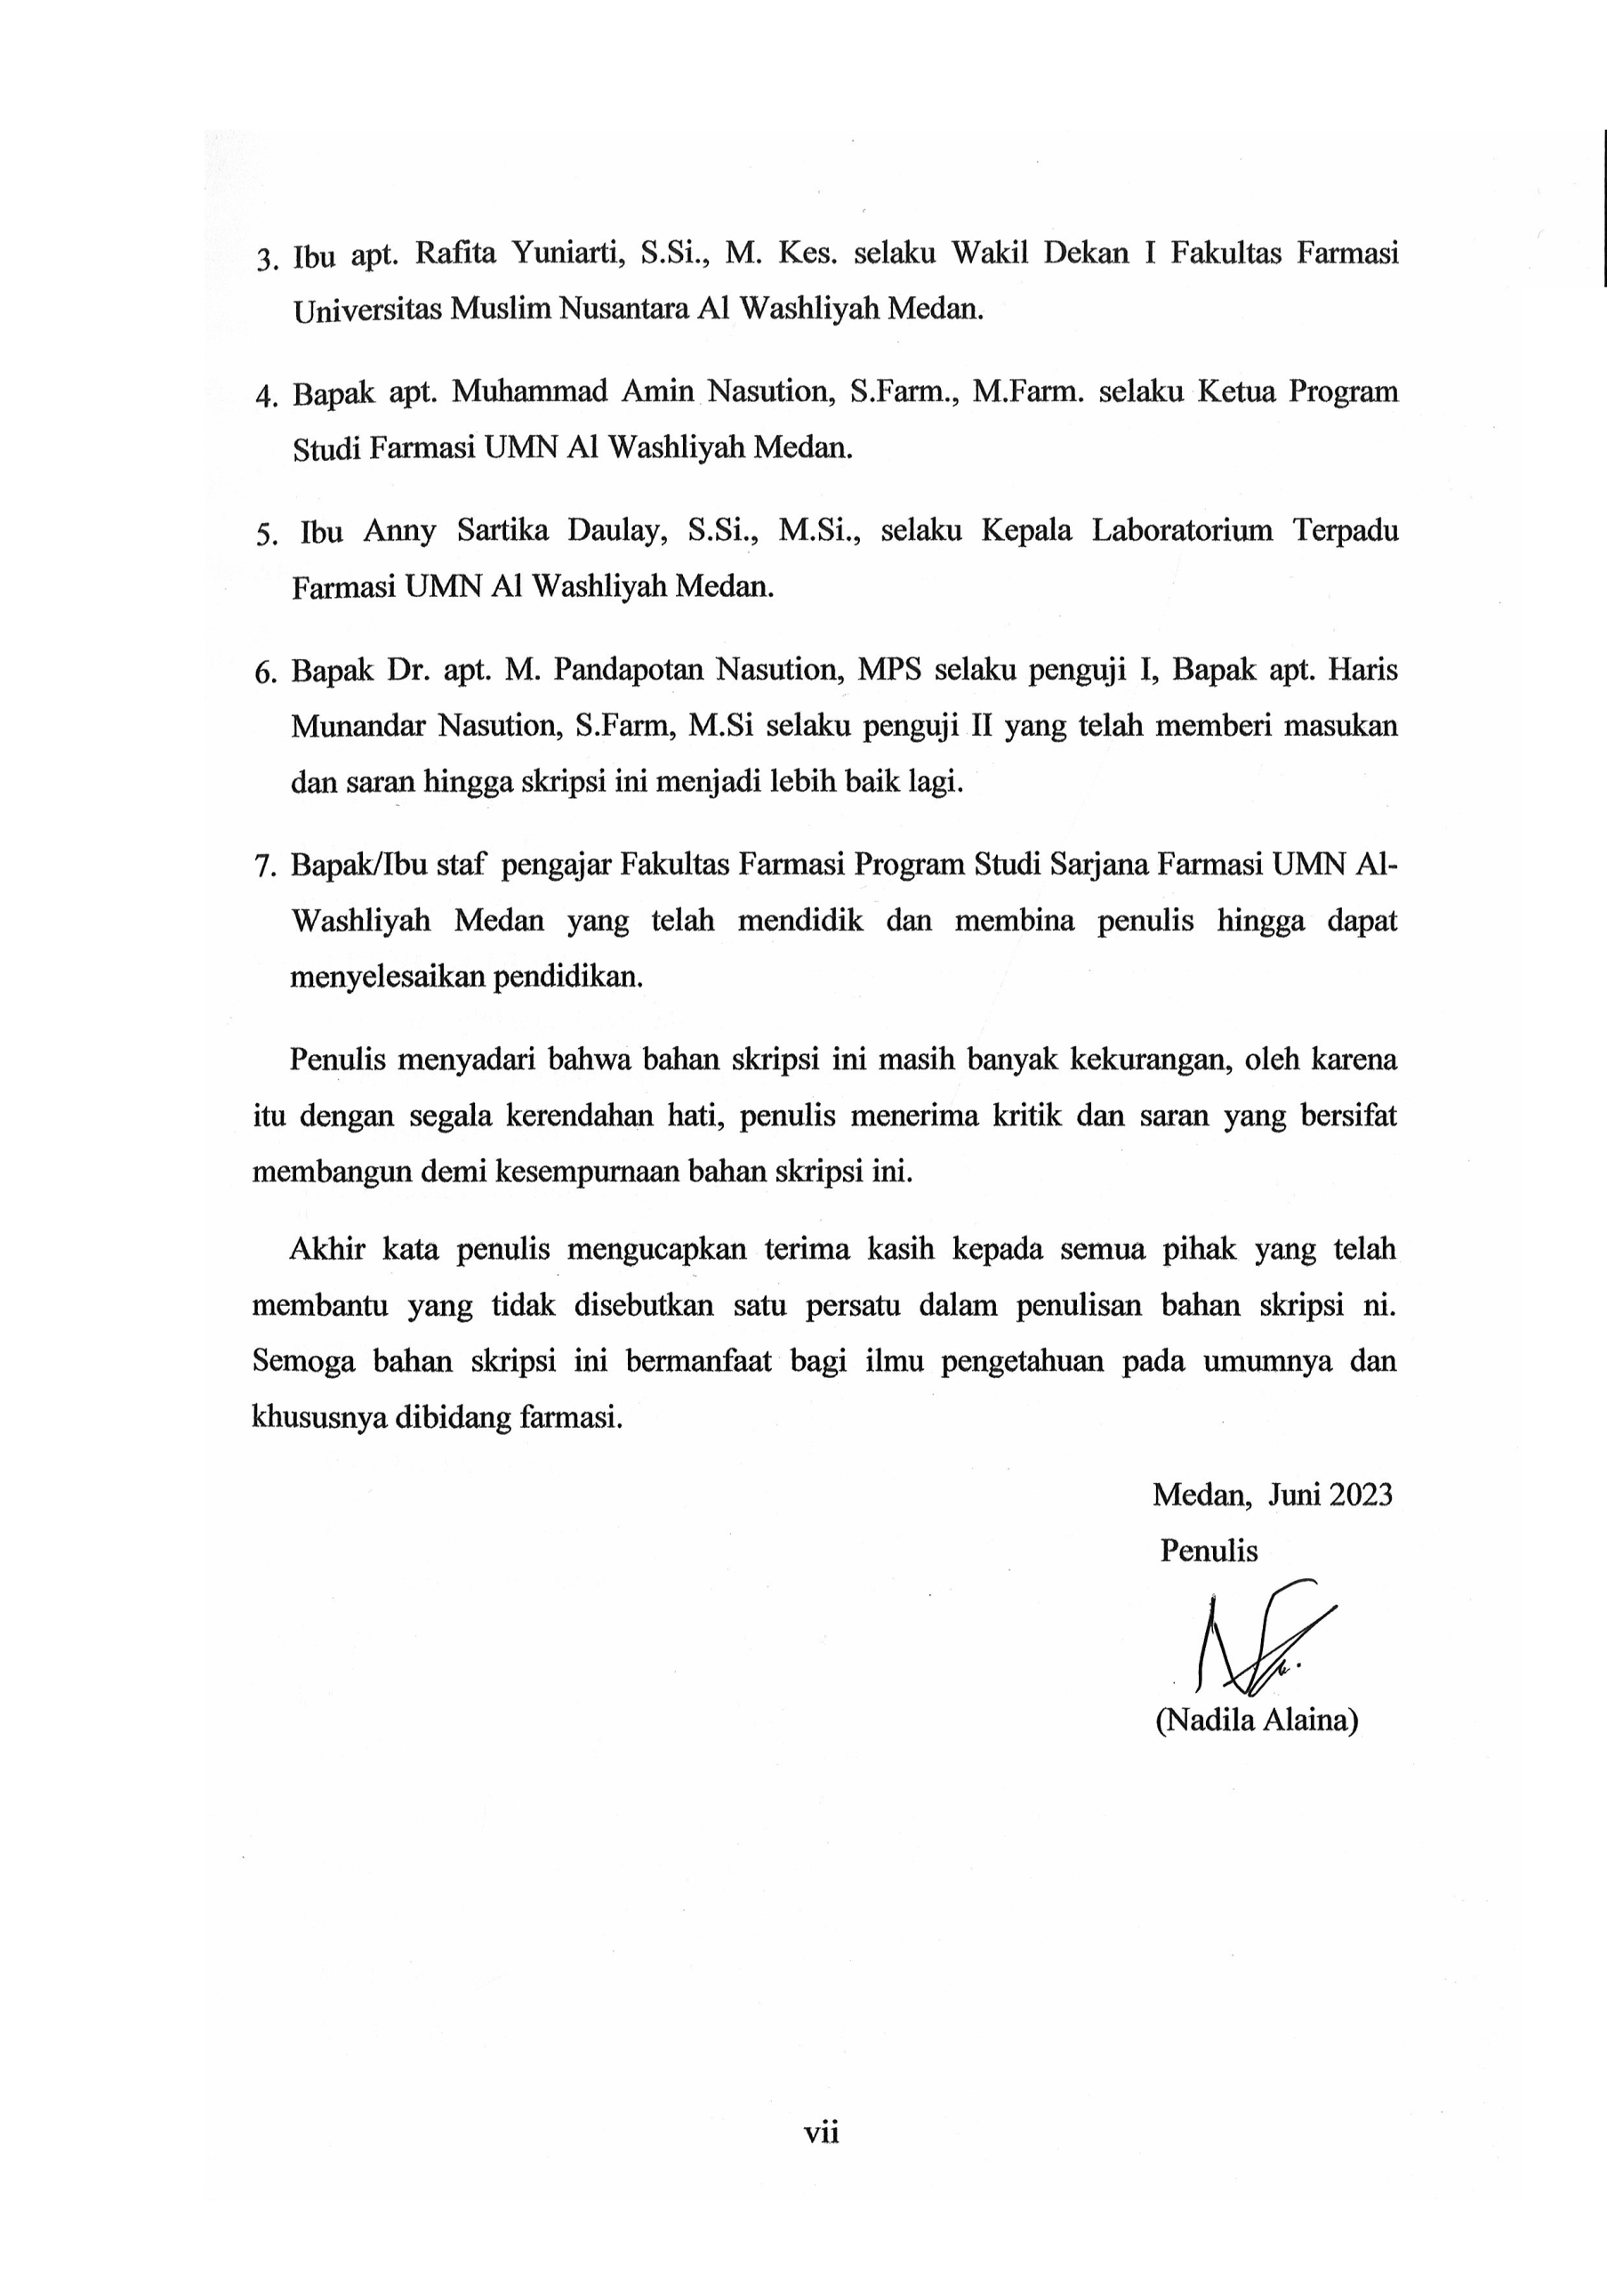Ibu apt, Minda Sari Lubis, S.Farm., M.Si selaku Dekan Fakultas Farmasi UMN Al Washliyah Medan.
3. Ibu apt. Rafita Yuniarti, S.Si., M. Kes. selaku Wakil Dekan I Fakultas Farmasi Universitas Muslim Nusantara Al Washliyah Medan.
4. Bapak apt. Muhammad Amin Nasution, S.Farm., M.Farm. selaku Ketua Program Studi Farmasi UMN Al Washliyah Medan.
5. Ibu Anny Sartika Daulay, S.Si., M.Si., selaku Kepala Laboratorium Terpadu Farmasi UMN Al Washliyah Medan.
6. Bapak Dr. apt. M. Pandapotan Nasution, MPS selaku penguji I, Bapak apt. Haris Munandar Nasution, S.Farm, M.Si selaku penguji II yang telah memberi masukan dan saran hingga skripsi ini menjadi lebih baik lagi.
7. Bapak/Ibu staf pengajar Fakultas Farmasi Program Studi Sarjana Farmasi UMN Al-Washliyah Medan yang telah mendidik dan membina penulis hingga dapat menyelesaikan pendidikan.

Penulis menyadari bahwa bahan skripsi ini masih banyak kekurangan, oleh karena itu dengan segala kerendahan hati, penulis menerima kritik dan saran yang bersifat membangun demi kesempurnaan bahan skripsi ini.

Akhir kata penulis mengucapkan terima kasih kepada semua pihak yang telah membantu yang tidak disebutkan satu persatu dalam penulisan bahan skripsi ni. Semoga bahan skripsi ini bermanfaat bagi ilmu pengetahuan pada umumnya dan khususnya dibidang farmasi.

Medan, Juni 2023

Penulis

(Nadila Alaina)